ИНТЕРЬЕР
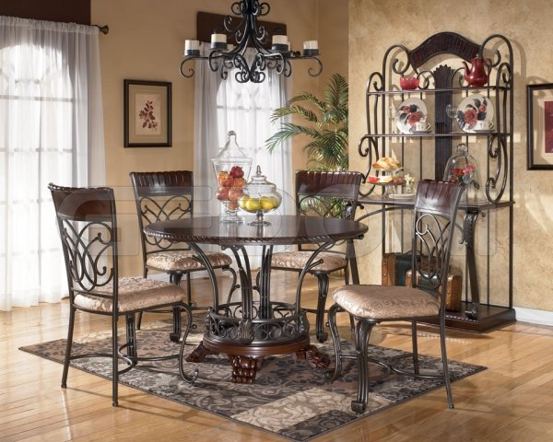
Изделия с художественной ковкой позволяют преобразить интерьер, создав в нем неповторимую атмосферу роскоши и стиля. Мебель, люстры, перила с элементами ковки добавляют любому помещению особый шик.
Кованые изделия не случайно ассоциируют со стариной и раритетом. Дух Средневековья присутствует в тяжелых решетках на воротах, в замысловатой форме дверных ручках, в дверях с ажурными металлическими сплетениями.
Сегодня ковка по-прежнему актуальна. Такие изделия привлекают внимание к себе все больше сторонников. А причин на это масса:
- Эксклюзивный внешний вид кованых изделий. Мебель, декор, аксессуары изготавливаются на заказ. Каждая такая деталь уникальна, будь-то лестничные перила или решетка для камина. К тому же такие изделия ручная работа, которая будет цениться во все века;
- Долговечность. Все кованые изделия выполняются из металла при помощи горячего и холодного метода ковки. Металл не крошится, не теряет свой первозданный вид и не стареет в течение длительного времени;
- Прочность. В отличие от своих деревянных, пластиковых аналогов, металлические изделия могут выдержать любые физические и механические нагрузки;
- Универсальность. Все кованые предметы гармонично сочетаются с любым интерьером. Металл сочетается с деревом, стеклом, так например, кованые перила, отлично будут гармонировать с деревянными ступеньками.
Мебель и изделия с ковкой можно покрыть патиной, и тем самым придать им роскошь. С помощью ковки можно создать индивидуальные элементы в интерьере, которые смогут притягивать к себе восторженные взгляды гостей. Мы предлагаем ознакомиться с представленными вариантами кованых изделий для интерьера, выбрать украшение для своей квартиры, загородного дома или ресторана. У нас вы найдете перила, кованую мебель, люстры, аксессуары для каминов и многое другое.

